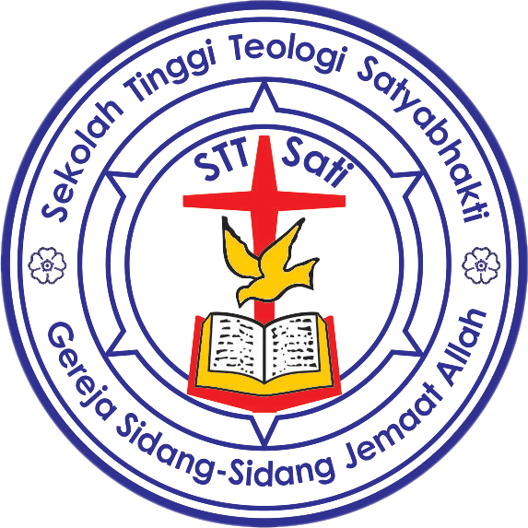 | SEKOLAH TINGGI TEOLOGI SATYABHAKTI  Akreditasi BAN-PT Nomor: 003/SK/BAN-PT/Akred/S/I/2014  Perpanjangan Ijin Penyelenggaraan DIRJEN BIMAS Kristen Kementerian Agama R.I.No. DJ.III/Kep/HK.00.5/470/2015  Full Accreditation Status – Asia Pacific Theological Association (APTA)
 | Kampus:  Jl. Raya Karanglo 94–103, Singosari - Malang  Telp. (0341) 492463  Fax. (0341) 484896 | Alamat Surat:  Kotak Pos 58 Malang 65100  Jawa Timur – Indonesia  Website: http://www.sttsati.org

KALENDER AKADEMIK2019

4Januari …......….……..………. RapatDosen&TenagaKependidikandi Awal Semester Genap 2018/2019
7Januari …………….....………. Registrasi (Pengisian KRS) Program S.Th. Semester Genap 2018/2019
7 – 12Januari ……........……….. KuliahIntensif I Program S.Th.
14Januari ……...……...……….. AwalKuliahReguler Program S.Th. Semester Genap 2018/2019
18Januari …...………...……….. AwalPraktekPelayananLapangan/Gerejawi (PPL) Mahasiswa Program S.Th.
5Februari …..………………….. LiburSekolah (TahunBaru Imlek 2570Kongzili)
6-7Maret ……....………...…….. LiburKuliah (Hari Raya NyepiTahunBaru Saka 1941):dipakaiuntuk Hari Misi Extern
11 – 16Maret ……….…………. KuliahIntensifII Program S.Th.&Kunjungan Tim Akreditasi APTA
12Maret….…......……………... RapatDosen& Tenaga Kependidikan: Evaluasi Tengah Semester dariMahasiswa
15 – 17Maret …...…..…………. LiburPraktekPelayananAkhirPekan (untukKuliahIntensifII)
3 April……….........…….……... LiburSekolah (IsraMi’raj)
9 – 11April ..….…......………… LiburKuliah: PekanPenyegaranRohani& Seminar Intern
18April …..........…….………… IbadahPaskahKeluargaBesar SATI
19April ….………...….……….. LiburSekolah (Wafat Isa Al-Masih): UntukpelayananPaskahkeGereja-Gereja
28 April ….………....……….…. AkhirPraktekPelayananLapangan/Gerejawi (PPL) Mahasiswa Program S.Th.
1 Mei …...........….….…….……. LiburSekolah (HariBuruhInternasional)
6 – 8 Mei ………...……….……. UjianAkhir Semester
9 Mei ………………….……….. PengarahanAkhirTahunAjaran 2018/2019oleh BPH, Dosen,&TenagaKependidikan
10 Mei – 2 Agustus….....……… LiburKuliah&PraktekPelayananAntarTahunAjaran
10 Mei ……...….….…………… Outing Tingkat IV (Kelas “Kerygma”)
13 – 15 Mei ……………………. RapatDosen& Tenaga Kependidikan
27 Juni…..………….…………. Rapat Board of Directors (BadanPengurusSekolah) SATI
8 – 12 Juli …......….…….……… RekreasiBersamaKeluargaDosen& Tenaga Kependidikan SATI
26 – 31 Juli….........………...…. UjianSkripsi S-1&Ujian Thesis S-2
29 Juli ………………………….. PenyerahanNilaiAkhirsemua Mata Kuliah
1Agustus ……..……….....……. RapatDosen& Tenaga Kependidikan di Awal Semester Gasal 2019/2020
5Agustus ……...……........……. Registrasi (Pengisian KRS) Mahasiswa Program S.Th. Semester Gasal 2019/2020
5 – 9Agustus …................…….. KuliahIntensif I Program S.Th.
10 – 11Agustus.………………. Leadership Boot Camp (LBC)
11Agustus ….…….….........…... IbadahPeresmianMahasiswaBaru (pkl.18.00)
12 Agustus….....……….......….. LiburSekolah (Hari Raya IdulAdha 1440 Hijriyah)
13Agustus ……..……......…….. AwalKuliahReguler Program S.Th. Semester Gasal 2019/2020
13 – 14Agustus ……………….. MahasiswaBaru (siang): OrientasiPembelajaran di SATI &WawancaraolehDosen
15 – 16Agustus ……………….. MahasiswaBaru (siang): TesKompetensiAlkitab, Karunia, Bahasa Indonesia, &English
16Agustus ….…….….........…... AwalPraktekPelayananLapangan/Gerejawi (PPL) Mahasiswa Program S.Th.
17Agustus ….…….….........…... H.U.T. Kemerdekaan R.I. ke-74 (mengutussebagianmahasiswaUpacara di Kecamatan)
29Agustus ….….……....……… Ramah TamahCalonWisudawandenganDosen&TenagaKependidikan
30Agustus ….….….…..………. LiburKuliah: GladiResik Acara Wisuda (pkl.09.00) &Kerja Bhakti Mahasiswa
30Agustus – 1September.….… LiburPraktekPelayananAkhirPekanuntukPersiapanAcaraWisuda
31Agustus…..…....................... Upacara WISUDA STT Satyabhakti (Sabtupkl. 09.00)
1Oktober …….....…………….. RapatDosen& Tenaga Kependidikan: Evaluasi Tengah Semester dariMahasiswa
7– 12Oktober ………..………. KuliahIntensif II Program S.Th.
11 – 13Oktober …......………… LiburPraktekPelayananAkhirPekan (untukKuliahIntensif II)
Oktober (3 hari) ……...…...…… LiburKuliah: PekanPenyegaranRohani& Seminar Intern
24 November …..……………… AkhirPraktekPelayananLapangan/Gerejawi (PPL) Mahasiswa Program S.Th.
2 – 5Desember ……...….......…. UjianAkhir Semester
6Desember …........……………. * RapatDosen&Tenaga Kependidikan di Akhir SemesterGasal 2019/2020
* Natal KeluargaBesar STT Satyabhakti
7Desember …........……………. PengarahanAkhir Semester Gasal 2019/2020oleh BPH, Dosen&TenagaKependidikan
8 Des.2019 – 5 Jan.2020.......... LiburKuliahAntar Semester
27Desember……...………….... Batas AkhirPenyerahanNilai Mata Kuliah Semester Gasal 2019/2020
3Januari 2020 ……....………… RapatDosen&TenagaKependidikan di Awal Semester Genap 2019/2020
6Januari 2020 …...………….… Registrasi (Pengisian KRS) Program S.Th. Semester Genap 2019/2020

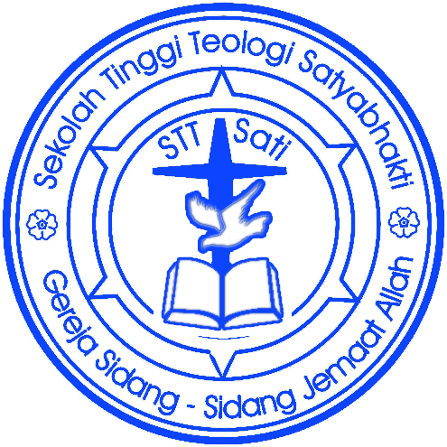
Malang, 1Desember 2018

Pdt. Dr. GatutBudiyono
Ketua STT Satyabhakti

